Più di 100.000 giri al minuto
La nuova versione del servoazionamento ACOPOS P3 porta i mandrini alle massime velocità
Una nuova variante del servoazionamento ACOPOS P3 di B&R è ora disponibile senza limiti di frequenza in uscita. In molte applicazioni, questo rende possibile raggiungere velocità del motore superiori a 100.000 giri/min. Il nuovo ACOPOS P3 è particolarmente adatto per gli assi che ruotano a velocità molto elevate, come i mandrini delle fresatrici CNC.

Ciò significa che ora può essere utilizzato per applicazioni esigenti su macchine utensili per la lavorazione di metallo, pietra, vetro o legno. Grazie all'eccezionale qualità di controllo e i tempi di ciclo estremamente rapidi di ACOPOS P3, ora disponibili per queste applicazioni ad alta velocità, le macchine sono in grado di fornire risultati più precisi e affidabili.
Motori mandrino alla massima velocità
Sull'ACOPOS P3 standard, la frequenza di uscita elettrica del dispositivo è monitorata. Se la frequenza supera il valore limite di 598 Hz per più di mezzo secondo, il movimento viene arrestato e viene generato un errore. Nella nuova versione del servoazionamento, la frequenza elettrica di uscita non viene monitorata. Di conseguenza, è soggetto alle restrizioni per duplice uso secondo il regolamento di esportazione (CE) n. 428/2009 della Comunità europea.
Fresco e silenzioso
I servoazionamenti ACOPOS P3 sono adatti per operare tutti i tipi di motori mandrino. Con il nuovo modello, B&R offre ora una soluzione completa di hardware e software per macchine CNC e bracci robotici dove vengono utilizzati motori mandrino sincroni a magneti permanenti ad alta velocità.
Sono possibili sia il controllo ad anello aperto sia ad anello chiuso, con un tempo di ciclo di 50 µs. Le funzioni avanzate di controllo ad anello chiuso di B&R aiutano a minimizzare la generazione di calore e di rumore.

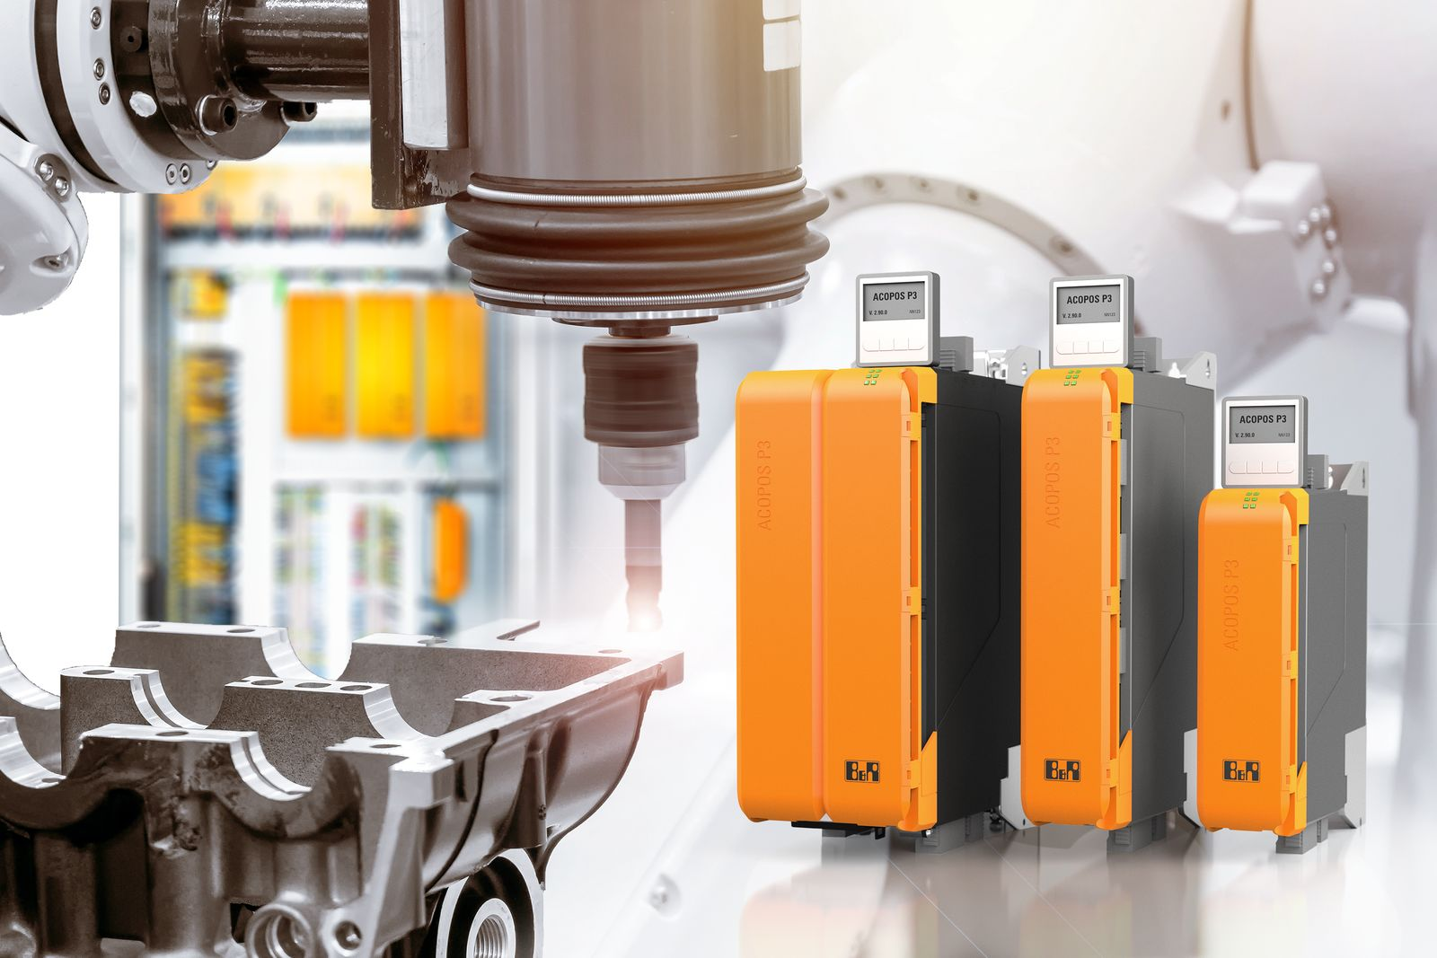
La nuova versione del servoazionamento ACOPOS P3 è ideale per le macchine con assi in rapida rotazione.

A proposito di B&R
B&R, una divisione del Gruppo ABB, è leader globale nell'automazione industriale con sede in Austria. B&R combina tecnologia all'avanguardia con ingegneria avanzata per fornire ai clienti, praticamente di ogni settore, soluzioni complete per l'automazione di macchine e fabbriche, controllo del movimento, HMI e tecnologia di sicurezza integrata. Con gli standard di comunicazione IoT industriale tra cui OPC UA, POWERLINK e openSAFETY, nonché il software Automation Studio, B&R ridefinisce costantemente il futuro dell'ingegneria dell'automazione. Lo spirito innovativo che mantiene B&R all'avanguardia nell'automazione industriale è guidato dall'impegno a semplificare i processi e a superare le aspettative dei clienti.
Per maggiori informazioni, visita www.br-automation.com

